
FEDERACIÓN SANTAFESINA DE NATACIÓN
1° de Mayo 1637 - Tel/Fax: (0342) 4598826 - fesana@arnetbiz.com.ar

Santa Fe, 29 de octubre de 2010.

CIRCULAR N°: 188

DE FESANA
A TODAS LAS AFILIADAS

Nos dirigimos a Ustedes a fin de informarles que a partir del 1º de diciembre las inscripciones a los torneos serán de $25 (veinticinco pesos) por nadador inscripto.

Atentamente.

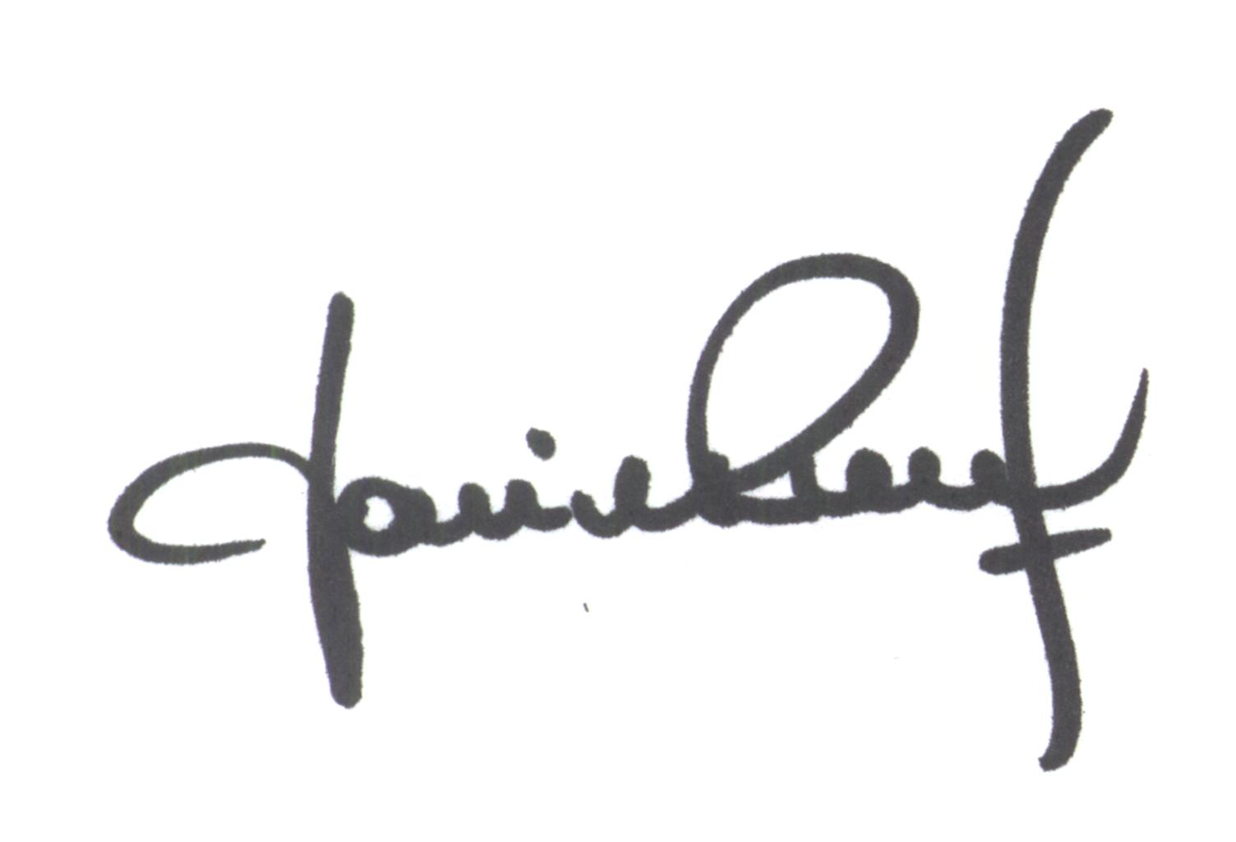
Yanina PRIMON
Presidente

